ΕΛΛΗΝΙΚΗ ΔΗΜΟΚΡΑΤΙΑ

ΥΠΟΥΡΓΕΙΟ ΠΑΙΔΕΙΑΣ ΚΑΙ ΘΡΗΣΚΕΥΜΑΤΩΝ

ΠΕΡΙΦΕΡΕΙΑΚΗ ΔΙΕΥΘΥΝΣΗ Α/ΘΜΙΑΣ &
Β/ΘΜΙΑΣ ΕΚΠΑΙΔΕΥΣΗΣ ΠΕΛΟΠΟΝΝΗΣΟΥ
ΚΕΝΤΡΟ ΠΕΡΙΒΑΛΛΟΝΤΙΚΗΣ Μολάοι 7-11-2014
ΕΚΠΑΙΔΕΥΣΗΣ ΜΟΛΑΩΝ Αριθμ. Πρωτ.: 330
Ταχ. Δ/νση: Μολάοι Τ.Κ. 23052 Προς: Σχολικές μονάδες
Τηλ: 2732024175 Fax: 2732023158 Περιφ Ενότητας Λακωνίας

E-mail: kpe-molaon@sch.gr μέσω των υπευθύνων

Site: www.kpemolaon.gr σχολικών δραστηριοτήτων

Blog: www.kpemolaon.blogspot.gr

ΘΕΜΑ: Ενημέρωση των εκπαιδευτικών για ημερίδα στην Νεάπολη

Παρακαλούμε να ενημερώσετε τους εκπαιδευτικούς πρωτοβάθμιας και δευτεροβάθμιας εκπαίδευσης Λακωνίας για την ημερίδα μας στην Νεάπολη.

Η ημερίδα θα πραγματοποιηθεί, (με τη συνεργασία του Γυμνασίου Νεάπολης και της διεύθυνσης πρωτοβάθμιας και δευτεροβάθμιας εκπαίδευσης Λακωνίας), στην αίθουσα εκδηλώσεων του Γυμνασίου Νεάπολης, την Τετάρτη 12 Νοεμβρίου 2014, από τις 16.45 μέχρι τις 20.00, απευθύνεται σε εκπαιδευτικούς πρωτοβάθμιας και δευτεροβάθμιας εκπαίδευσης, σε γονείς και μαθητές και θα είναι ανοιχτή στο κοινό της περιοχής.

Στην ημερίδα θα γίνει ενημέρωση για τα περιβαλλοντικά προγράμματα και δράσεις που θα υλοποιήσει φέτος το ΚΠΕ Μολάων, ενημέρωση από τους υπευθύνους της πρωτοβάθμιας και δευτεροβάθμιας εκπαίδευσης Λακωνίας και ενημέρωση από ειδικούς επιστήμονες σε θέματα διατροφής και υγείας.

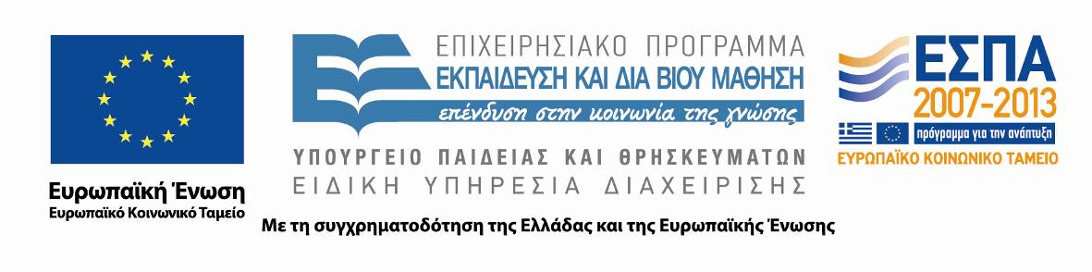

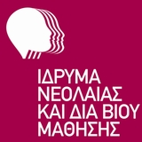

Το πρόγραμμα της ημερίδας στην Νεάπολη, έχει ως εξής:

16.45 – 17.00 Έναρξη, παραλαβή φακέλων, χαιρετισμοί

17.00 – 17.15 «Στοχοθεσία ημερίδας – Ενημέρωση και δράσεις για το κοινωνικό σχολείο»

Αγαθοκλέους Μαρία διευθύντρια Γυμνασίου Νεάπολης

17.15 –17.35 «Το ΚΠΕ Μολάων και οι δράσεις του για το περιβάλλον και την αειφορία

(Προγράμματα του ΚΠΕ Μολάων και δράσεις ενίσχυσης της δια βίου

εκπαίδευσης ενηλίκων 2014-2015)»

Μυλωνά Μαρία αναπλ υπεύθυνη ΚΠΕ Μολάων, Λέντζα Ευαγγελία,

Πούλου Φωτεινή μέλη Π.Ο. ΚΠΕ Μολάων

17.35 – 17.55 « Μεσογειακή διατροφή και τοπικά προϊόντα ως αειφορική αξία –
Διατροφικά παράδοξα και υγεία»
Παπαδάκης Νικόλαος υπεύθυνος ΚΠΕ Μολάων, Νεκτάριος
Μαστορόπουλος μέλος Π.Ο. ΚΠΕ Μολάων.

17.55 – 18.15 «Ενημέρωση των εκπαιδευτικών για τα προγράμματα σχολικών

δραστηριοτήτων πρωτοβάθμιας εκπαίδευσης».

Υπεύθυνος σχολικών δραστηριοτήτων πρωτοβάθμιας εκπαίδευσης

Λακωνίας

18.15 – 18.35 «Ενημέρωση των εκπαιδευτικών για τα προγράμματα σχολικών

δραστηριοτήτων δευτεροβάθμιας εκπαίδευσης».

Υπεύθυνος σχολικών δραστηριοτήτων δευτεροβάθμιας εκπαίδευσης

Λακωνίας

18.35 – 18.45 Διάλλειμα καφές

18.45 – 19.05 «Παιδική παχυσαρκία»

Μιχαλέτος Ιωάννης, Διευθυντής, παιδίατρος Κέντρου Υγείας Νεάπολης

19.05 – 19.25 «Διατροφή και υγεία εφήβων και παιδιών»

Μιχαλέτος Άγγελος διατροφολόγος, Ανδρέου Κατερίνα εκπαιδευτικός

Γυμνασίου Νεάπολης

19.25 – 19.45 «Διατροφικές διαταραχές»

Ισμυρνόγλου Ιωάννα διευθύντρια ΚΔΑΠ – ΑΜΕΑ Νεάπολης

19.45 - 20.00 Συζήτηση, αξιολόγηση, λήξη.

Ο υπεύθυνος του ΚΠΕ Μολάων

Νικόλαος Παπαδάκης

